**2020年湖南省常德市中考物理真题**

**一、选择题**

1.下列关于声现象的说法中正确的是（　　）

A. 物体振动越快音调越高

B. 声音在真空中的传播速度是3×108m/s

C. 打雷时捂住耳朵可以防止雷声的产生

D. 地震、火山喷发等自然现象都伴有超声波的产生

2.关于光现象，下列说法中不正确的是（　　）

A. 开凿隧道时用激光束引导掘进机，利用了光的直线传播

B. 漫反射不遵守光的反射定律

C. 自行车尾灯是靠光的反射来引起后方车辆司机注意的

D. 雨后出现彩虹是光色散现象

3.如图关于透镜的应用，下列说法中正确的是（　　）

A. 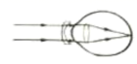凹透镜可以矫正远视眼

B. 学科网(www.zxxk.com)--教育资源门户，提供试卷、教案、课件、论文、素材以及各类教学资源下载，还有大量而丰富的教学相关资讯！凸透镜可以矫正近视眼

C. 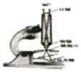显做镜目镜成正立放大的虚像

D. 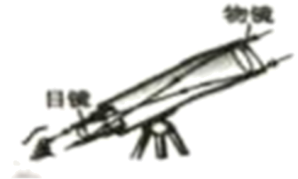望远镜的目镜成正立放大的实像

4.以下估测值中，最符合实际的是（　　）

A. 一个苹果的质量约为150g

B. 中学生课桌的高度约为1.5m

C. 人体体温的变化范围约为0~42℃

D. 人体的密度约为8×103kg/m3

5.下列物理现象及其原因分析错误的是（　　）

A. 冰雪消融是熔化现象，这个过程要吸热

B. 湿衣服被太阳晒干是升华现象

C. 抗疫值班医护人员眼罩的玻璃片常常模糊不清，这是水蒸气液化形成的

D. 冬天窗玻璃上会出现冰花，这是水蒸气发生了凝华

6.下列关于信息、能源和材料的说法中正确的是（　　）

A. 太阳能、水能、天然气是可再生能源

B. 手机用无线WiFi信号上网是利用电磁波传递信息

C. 电动机线圈用超导材料可以实现将电能全部转化为内能

D. 现有的核电站都是利用核聚变释放能量来发电的

7.下列四幅图中可探究磁场对电流作用的是（　　）

A. 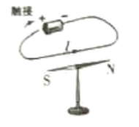 B. 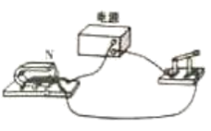 C. 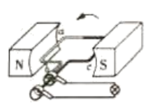 D. 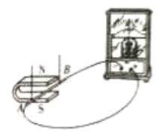

8.日常生活中，处处有物理。下列分析正确的是（　　）

A. 鸡蛋碰石头，鸡蛋碎了，说明鸡蛋受到的力大于石头受到的力

B. 利用高压锅煮食物容易煮熟，原因是压强越大，沸点越低

C. 飞机飞行时获得升力是利用了流体压强与流速的关系

D. 短跑运动员冲过终点后，不能立刻停下，说明物体的速度越大则惯性越大

9.关于家庭电路和安全用电，下列说法或做法中正确的是（　　）

A. 家庭电路中空气开关跳闸，一定是发生了短路

B. 将控制用电器的开关接在用电器与火线之间

C. 使用试电笔时，手千万不要接触笔尾金属体

D. 将电烤炉、电饭锅等多个用电器接在一个插线板上同时使用

10.将一个新鲜的鸡蛋分别浸入盛有水和浓盐水的容器中，鸡蛋静止在两个容器中的位置如图所示。则下列说法正确的是（　　）

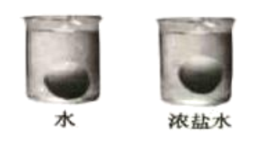

A. 鸡蛋在水中受到的浮力大

B. 鸡蛋在水和浓盐水中受到的浮力一样大

C. 鸡蛋的密度大于水的密度

D. 鸡蛋的密度小于浓盐水的密度

11.如图，物体重50N静止在竖直的墙壁上，*F*压=30N，若物体与墙壁的接触面积为0.2m2，下列分析正确的是（　　）

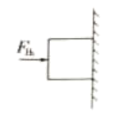

A. 物体受到竖直向上摩擦力大小等于50N

B. 物体对墙壁的压强为250Pa

C. 物体受到的压力越大，摩擦力越大

D. 若物体受到的力全部消失，则物体向下运动

12.一个钢瓶内装有密度为6kg/m3的氧气，某次抢救新冠病人用去了其质量的三分之一，钢瓶内剩余氧气的密度为（　　）

A. 6kg/m3 B. 4kg/m3 C. 3kg/m3 D. 2kg/m3

13.如图所示是小刚同学测量小灯泡电功率的电路图，当闭合开关时，发现灯L不亮，电压表有明显示数，电流表示数为零，若故障只出现在变阻器*R*和灯L中的一处，则下列判断正确的是（　　）

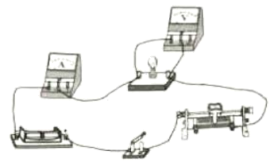

A. 变阻器*R*短路 B. 变阻器*R*断路 C. 灯L短路 D. 灯L断路

14.关于温度、热量和内能，下列说法正确的是（　　）

A. 物体吸收热量，温度一定升高

B. 80°C的水一定比30°C的水含有的热量多

C. 物体的内能增加，一定是从外界吸收了热量

D. 温度相同的物体接触时不发生热传递

15.如图所示，水平桌面上放有底面积和质量都相同的甲、乙两平底容器，分别装有深度相同、质量相等的不同液体．下列说法正确的是（ ）

①容器对桌面的压力：F甲＞F乙

②液体的密度：ρ甲=ρ乙

③液体对容器底部的压强：p甲＞p乙

④容器对桌面的压强：p甲′=p乙′

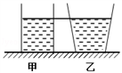

A. 只有①和③ B. 只有①和④ C. 只有②和③ D. 只有③和④

16.用电器*R*1和*R*2上都标有“6V”字样，它们的电流随电压变化关系如图所示。下列说法不正确的是（　　）

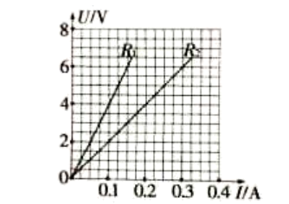

A. *R*1和*R*2的阻值不随温度的变化而变化

B. *R*1:*R*2=2: 1

C. *R*1和*R*2并联在4V电源上，通过电流*I*1:*I*2=2:1

D. *R*1和*R*2并联在4V电源上，消耗总功率1.2W

17.如图所示，用*F*1的力将物体B匀速提升*h*， *F*1做功600J，若借助滑轮组用*F*2的力把物体B匀速提升相同高度，*F*2 做功为1000J。下列说法正确的是（　　）

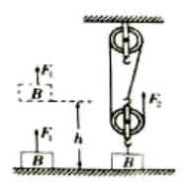

A. 两个过程中的拉力*F*1= 3*F*2 B. *F*1 做功的功率比*F*2做功的功率小

C. 滑轮组机械效率为40% D. *F*2 做功的距离为3*h*

18.如图在探究“电流与电阻关系”时，电源电压恒为3V，实验准备了阻值分别为5Ω、10Ω、20Ω的电阻，当将10Ω的电阻接入*R*所在位置时，调节滑动变阻器，使电压表的示数为2V，再分别用5Ω、20Ω的电阻替换10Ω的电阻进行实验，下列说法正确的是（　　）

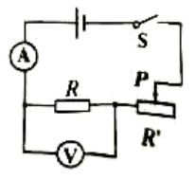

*A.* 用5Ω电阻替换，滑片P应向右端移动，电流表示数变大

*B.* 用5Ω电阻替换，滑片P应向左端移动，电流表示数变小

*C.* 用20Ω电阻替换，滑片P应向左端移动，电流表示数变大

*D.* 用20Ω电阻替换，滑片P应向右端移动，电流表示数变小

**二、填空与作图题**

19.(1)图甲所示木块的长度为______cm；

(2) 图乙所示天平测得物体的质量是______g；

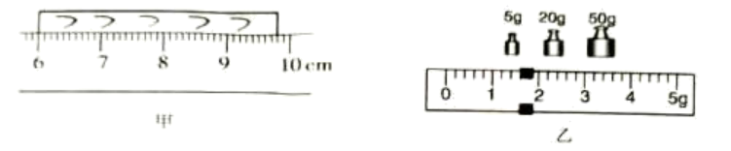

(3)图丙所示电压表的示数是_______V；

(4)图丁所示的物重是_______N。

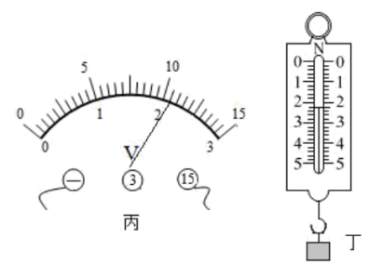

20.抗疫防控期间，常德市防疫部门利用雾炮车对城区街道喷洒消毒剂进行消毒和除尘，雾炮车在水平路面匀速前进喷洒消毒液的过程中，雾炮车的动能________（选填“变大”、“不变”或“变小”），喷洒时离得较远的环卫工人也能闻到消毒液的气味，这是_______现象。

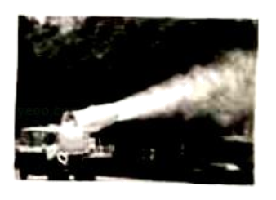

21.2019年10月16日，连接江南一江北的沅江遂道顺利通车，遂道全长2240m，双向四车道，给常德市民的出行带来了极大的方便。在遂道口设有如图所示标示牌，标示牌上“60”的单位为____，张师傅驾车通过沅江遂道，在遵守交通规则的情况下至少需要_____s。

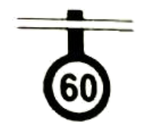

22.如图所示电路，灯L1、L2串联接在9V的电源两端，灯L1标有“6V、6W”， 灯L2标有“6V、3W”，闭合开关，1min内L2消耗的电能是______J（不计温度对灯泡电阻的影响）。

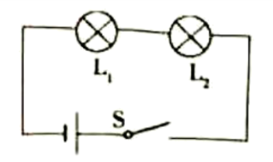

23.农忙时节小明帮爷爷挑谷子，初次干农活的他在左筐中装了20kg，右筐中装了25kg， 如果扁担的长度为1. 8m，则他在距扁担左端_____m处将谷子挑起来才能使挑担水平（扁担和筐的重力均不考虑）；为了方便行走，小明将两筐谷子同时向内移动了0. lm，则需要______筐（选填“左”或“右”）增加约_____kg （保留1位小数）谷子，才能基本保持挑担水平。

24.在图中画出质量为1kg物体所受支持力的示意图。

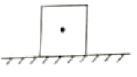

25.请在图中标出小磁针的N极和磁感线的方向。

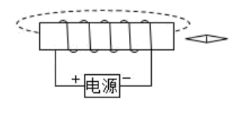

**三、综合题**

26.如图所示是“探究平面镜成像特点”的实验装置，把一支点燃的蜡烛A放在玻璃板的前面，再拿另一支外形相同的蜡烛B竖立着在玻璃板后面移动，直到看上去跟蜡烛A的像完全重合，这个位置就是像的位置，在白纸上记下*A*和*B*的位置。移动点燃的蜡烛，重做多次实验。

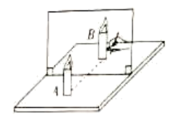

(1)实验过程中用玻璃板代替平面镜的目的是_______；

(2)移去蜡烛B，在其位置上竖立光屏，在光屏上_________（选填 “能”或“不能”）承接到蜡烛A的像，说明所成的像是_______像。

(3)将蜡烛A靠近玻璃板，所成像的大小将________。（选填“变大”“变小”或“不变”）。

27.在探究“二力平衡条件”的实验中，实验装置如图所示。

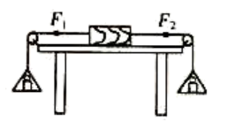

(1)实验时，向左盘和右盘同时放入等重的砝码，这时木块保持静止，说明一对平衡力的_____； 但小明在实验时发现，若向左盘和右盘同时放入不等重的砝码时木块仍然保持静止状态，则产生这一现象的原因是________；

(2)现保持*F*1与*F*2相等，将木块换成小车，然后扭转一个角度，松手后，小车将________，设计这一步骤的目的是为了验证二力平衡时的两个力一定________；

(3)如果将木块换成弹簧测力计，左右两盘各放入重5N的砝码，则弹簧测力计的示数为______。

A．10N B.5N C.0N

28.某实验小组想要探究某热敏电阻的阻值和温度的关系，已接入电路中的器材有∶电源、电压表V2、阻值为*R*0的定值电阻、滑动变阻器*R*1、单刀开关S1，如图甲所示∶置于温控室（图中虚线区域，温度可调且自动显示）中的热敏电阻*R*T暂未接入电路，符号如图a所示。可供选择的器材有∶电压表V2、电阻箱*R*2（阻值可以直接读出的变阻器），符号如图b所示单刀开关2只，导线若干。

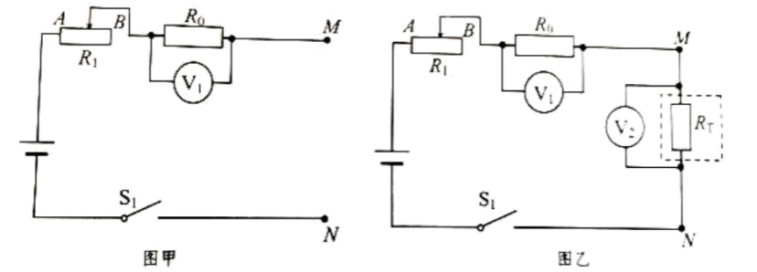

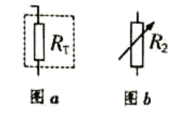

(1)小明同学选择电压表V2与热敏电阻*R*T按图乙所示接入*MN*之间。在闭合S1前，图乙中*R*1的滑片应移动到_____（填“*A*”或“*B*”）端；当温控室的温度为*t*1时，两电压表示数分别为*U*1、*U*2，则此时热敏电阻的阻值*R*T=______ （用已知量和测量值表示）。

(2)小惠同学没有选择电压表V2，而是选择了电阻箱*R*2，请你在图甲中帮她完善电路图。______

(3)在小惠设计的实验中，热敏电阻的阻值*R*T，满足的关系式为______________。

A． *R*T=*R*0B. *R*T=*R*1C.*R*T=*R*2

(4)通过实验探究，小明和小惠都得出了热敏电阻的阻值随温度变化的规律，如图丙中的图像曲线所示，此规律是∶___________________________。

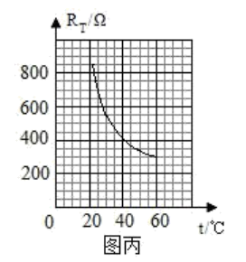

29.如图所示电路图中，已知定值电阻*R*1=*R*2=5Ω，滑动变阻器*R*g的最大阻值为10Ω，电源电压为12V，电路中*a*处可能是电压表也可能是电流表。

(1)若只闭合开关S1，将滑动变阻器的触片滑至最左端，则电流表A2的示数为多大？

(2)若同时闭合开关S1、S2，将滑动变阻器触片滑至其中点，此时滑动变阻器消耗的电功率为多大？

